Дата проведення уроку: 04.05.2020р
Група: ШМ-5
Професія: лицювальник –плитник.
Майстер в/н :Попроцька Н.Ю. вайбер -0677921174
Ел.почта:natali.poprotskay@gmail.com
Урок №18
Модуль :ЛП-3(2-3)2
Складовий навчальний модуль :ЛП-3(2-3).2.1 Облицювання вертикальної поверхні.
Тема Уроку: Облицювання поверхні стін керамічною плиткою способом «шов в шов»
Мета уроку:
Навчальна:формувати знання та уміння учнів при виконанні робіт з облицюванням поверхонь керамічною плиткою способом « шов в шов»
Розвиваюча:розвивати логічне мислення ,самостійність і творчість учнів по облицюванню поверхоні керамічною плиткою способом «шов в шов» Дидактичнезабезпечення уроку:
- картки–завдання для повторення пройденого матеріалу
- опорні конспекти, інструкційно- технологічна карта, відеоролик.

Структура уроку:
- Повторення пройденого матеріалу8.00 – 9.30:
Для відновлення опорних знань для усвідомленого формування вмінь та навичок необхідно переглянути картки-завдання та в письмовому вигляді дати відповіді на питання :
1.Яка техніка облицювання вертикальних поверхонь?
2.Яка товщина шару розчину під плитку?
3.Які існують вимоги до інструменту?
4.Як правильно готують вертикальні поверхні під облицювання плитками?

- Пояснення нового матеріалу 9.30 - 13.00
  - Інструктаж з ОП та БЖД
Вимоги безпеки перед початком роботи
-Суворе дотримання правил техніки безпеки запобігає травматизму під час облицювальних робіт.
- Лицювальник перед початком виконання робіт оглядає робоче місце, прибирає необхідні матеріали, перевіряє справність інструментів, пристроїв, оглядає спецодяг.
- Дерев”яні ручки інструментів повинні бути гладкі без вибоїн і надколів. - При облицювальних роботах в приміщенні температура повинна бути не нижче 8 градусів і відносна вологість повітря не вище 70%
- При перенесенні і складанні будівельних матеріалів не захаращувати проходи між робочими зонами.
- Забороняється торкатися електропроводів і кабелів. - Сортування плиток виконується в цупких рукавицях. - Рубання і підтесування плиток виконується в захищених окулярах.
Вимоги безпеки під час роботи:
4. Облицюванні плиткою зобов'язаний:
А) При різанні і перерубуванні керамічних плиток необхідно користуватися захисними окулярами
Б) При готуванні мастик з органічними розчинниками забороняється :
-заповнювати котел більше ніж ¾ його об’єму;
-застосовувати для готування мастик етиловий бензин;
-курити по близу від місця готування мастик
-відкривати тару з мастикою за допомогою зубила і молотка.
  - Організація робочого місця
Підготувати робоче місце,підібрати необхідні інструменти інвентар ,пристосування ,матеріали . Робоче місце треба організовувати так ,щоб необхідні матеріали ,інвентар були зручно розміщені . Запаси розчину повинні бути розраховані на 1-1.5 години .
Опис технологічного процесу.
Значення даної операції в освоєнні професії. Дана операція дає можливість навчитись якісно облицьовувати вертикальні поверхні. Учні навчаються вірним прийомам облицювання вертикальних поверхонь, надаючи їм естетичного вигляду. Все це надає її всі необхідні навички в роботі лицювальника, завдяки цим здобуткам в майбутньому учні будуть конкурентоздатні на ринку праці, що дуже цінують в наш час.
Традиційний спосіб:
- Підготувати робоче місце, підібрати необхідний інструмент, інвентар, пристосування та матеріали. додаткові засоби захисту
. - Виконати лицювання стін плитками. Облицювання стін ведуть знизу вверх горизонтальними рядами. В кожному ряду спочатку встановлюють крайні плитки і за ними натягують причальний шнур. До початку облицювання плитку та поверхню змочують водою за допомогою пензля- макловиці. Це зменшує вбирання вологи з розчинного прошарку і підвищує міцність зчеплення облицювання з основою.
- Нанести розчин на плитку розчин накладують на тильний бік плитки у вигляді зрізаної пірамідки. Залишки розчину зрізають лопаткою, щоб при укладання під плиткою не залишилося порожнин.
- Осадка плитки. Плитку орієнтують по укладеним раніше рядам і натягнутому шнуру. Легким ударам рукоятки лопатки плитку осаджують до рівня укладеного облицювання. Розчин, який виступив з – під плитки, відрізають лопаткою або шпателем і укладають назад у ящик з розчином. Щоб дотримуватися прямолінійності, а також однакових горизонтальних та вертикальних швів між плиткою закладують скоби, цвяхи. Хрестики. Їх виймають після того чк розчин під плиткою затужавіє.
- Виконати контроль вертикальності укладання плитки Встановлюючи плитки, контролюють вертикальність шва вертикальність укладання плитки. Для цього використовують рівень-правило.
Сучасні методи укладання плитки на сухих клейових сумішах. Розчинну суміш наносять на основу гладеньким боком шпателя,а «прочісують» зубчастим, бажано в одному напрямку. Розчинну суміш наносять на таку площу основи, яку зможуть облицювати протягом 15хв. Плитка повинна бути сухою і чистою. Попередньо її не змочують. При встановленні плитки її щільно кладуть на підготовлену основу і пристукують у розчинну масу з невеликим зворотнім рухом. Якщо поверхню облицьовують великими плитами то розчинну суміш наносять не тільки на основу, а й на зворотній бік плитки. - Очистити і розшити шві між плитками Через 24-48 год. після укладання плитки поверхню очищують від розчину та забруднень, шві між плитками розшивають сумішшю для затирання, насухо протирають і промивають водою.
- Очистити інструмент. Інвентар і пристосування. Інструмент вимивають у воді, висушують. Інвентар і пристосування прибирають у призначене для цього місце.
- Після закінчення роботи прибрати робоче місц.

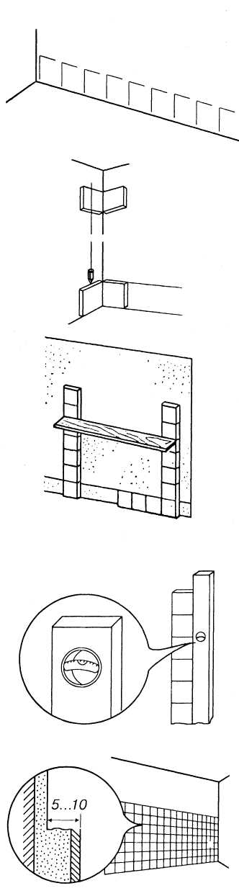
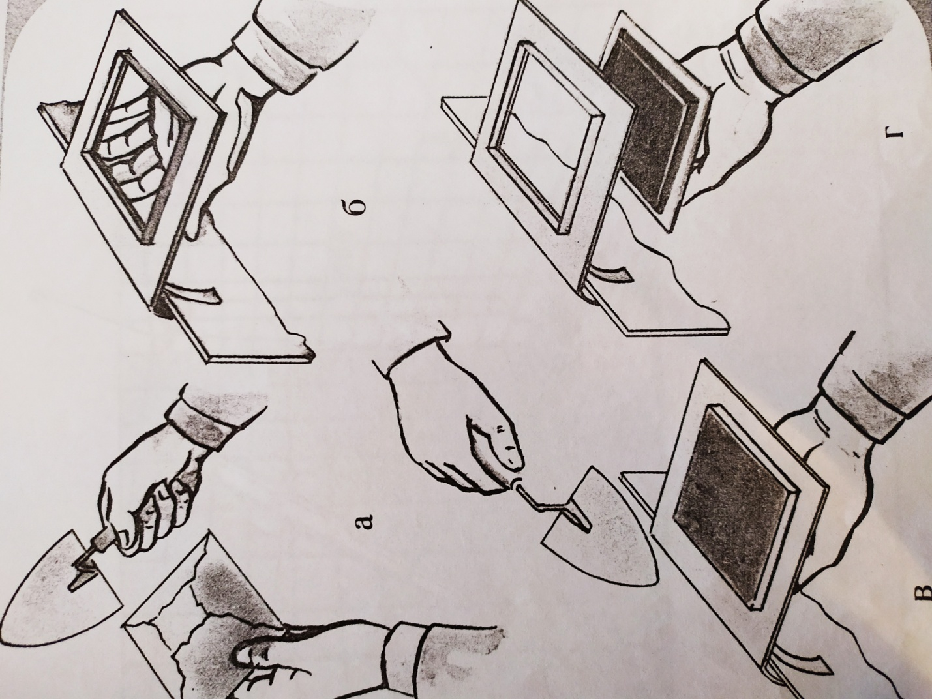

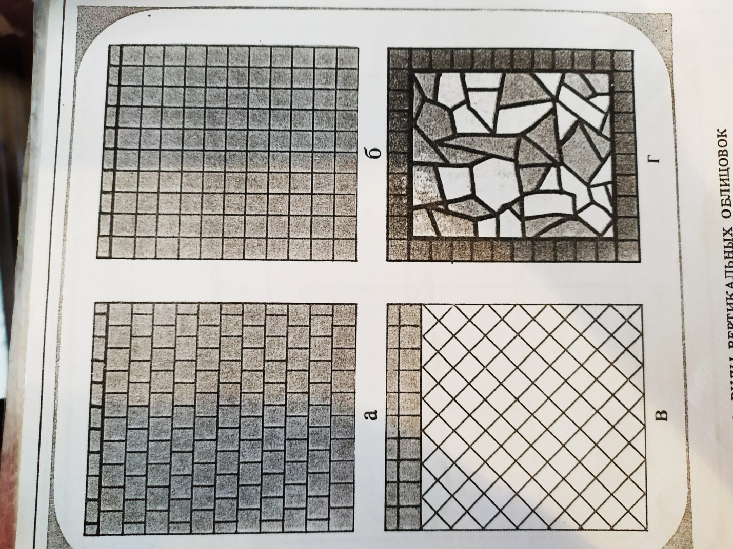
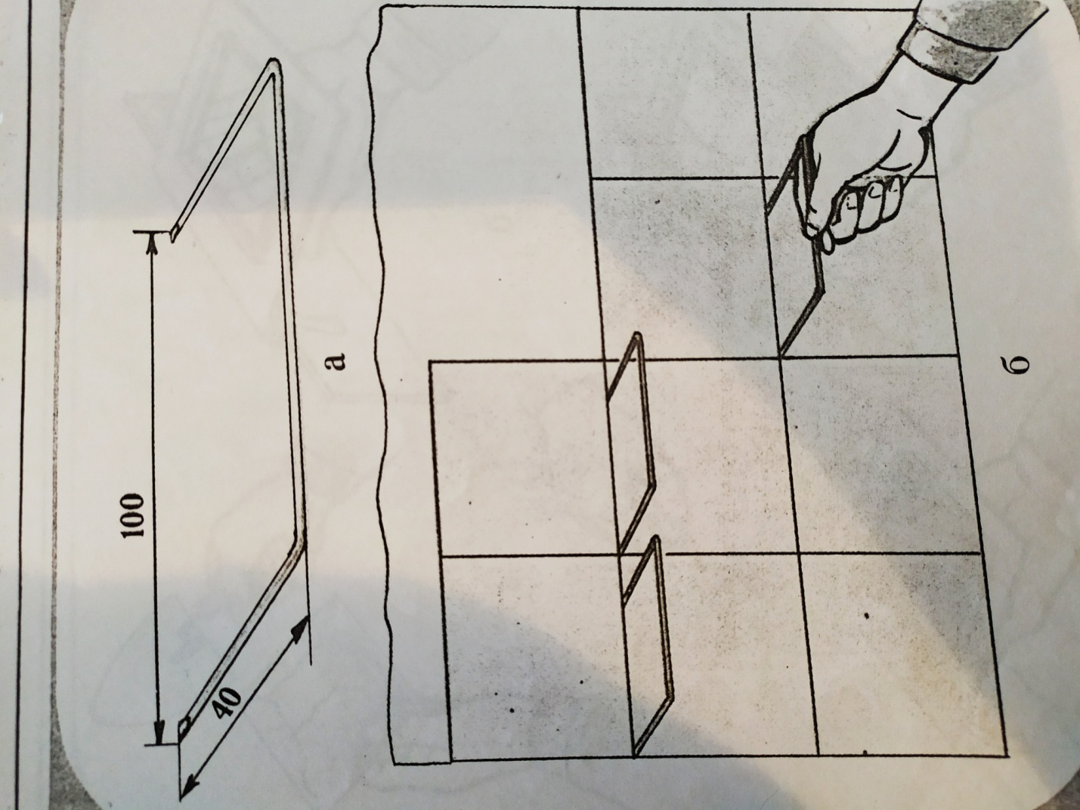

Переглянути відеоролик за посиланням:
htt://youtu.be/6Klc5agLYmw
3.Закріплення нового матеріалу13.00-14.30
Дайте відповіді на запитання.

1.З якою метою стіни змочують водою до початку облицювання?
2.У якому вигляді накладують розчин на плитку?
3.Чим перевіряють вертикальність облицювання поверхні?
4.Яка сучасна технологія облицювання стін?
5.Для чего використовують рівень-провило?
6.Яка рухомість розчину повинна бути при облицюванні плиткою?
7.Для чого плитку змочують водою
8.За допомогою чого можна вирівнювати змішані плитки?
9 Чим првіряють горизонтальність облицьованої поверхні?
4.Домашне завдання
Написати % питань до теми :Облицювання поверхні стін керамічною плиткою способом «шов в шов»
Відповіді надсилати :
30.04.2020р з 13-14.30
На вайбер :0677921174

